实验报告：pintos修改testcase实验

课程名称：操作系统实践 | 年级：23级 | 上机实践成绩：
指导教师：张民 | 姓名：叶晓良
上机实践名称：pintos修改testcase实验 | 学号：10235101427 | 上机实践日期：2024/10/14
上机实践编号： | 组号： | 上机实践时间：2024/10/14

一、目的
本实验的主要目的是在 Pintos 操作系统中新增一个名为 hello-world 的测试用例，并验证其运行结果。具体目标包括：
- 编写并运行 hello-world 测试用例。
- 执行 pintos -- -q run hello-world 命令并记录结果。
- 使用 make check 命令验证 hello-world 测试用例是否通过。
二、内容与设计思想
本次实验的核心内容是新增一个简单的 hello-world 测试用例，并通过 Pintos 的测试框架验证其正确性。设计思想如下：
- 新增测试用例：在 src/tests/threads 目录下新增 helloworld.c 文件，编写一个简单的 printf 语句输出 “Hello, World!”。
- 集成测试用例：将 helloworld 函数引入到测试框架中，确保编译器能够识别并编译该文件。
- 编译与运行：修改相关配置文件，使编译器能够编译 helloworld.c，并通过 pintos 命令运行该测试用例。
- 验证测试结果：使用 make check 命令检查 hello-world 测试用例是否通过，并记录结果。
三、使用环境
本次实验使用 Visual Studio Code (VSCode) 作为开发环境。VSCode 是微软研发的一款免费 IDE，适用于 Windows 和 macOS 系统，尤其适合进行系统开发。相比于 IntelliJ 系列的 IDE，VSCode 不仅免费，而且在远程开发方面有较好的支持。。
- 实验过程
- 在src/test/threads下新增想要的测试文件，新增src/test/threads/hello-world.c。
- test.c和test.h将新增的helloworld函数引入。
- 但是仅编写c文件是不够的，还需要告诉编译器如何编译新增的文件。在全局搜索“alarm-multiple”后，可以发现该名称出现在src/test/threads/Make.tests文件下，是Make check指令访问的文件。
- 在tests/threads_TESTS 变量下添加后缀，即增加一个名为“hello-world”的测试，反斜杠代表不换行。在tests/threads_SRC += 后添加hello-world.c，告诉编译器源码在哪个文件里编译。
- /pintos/src/threads里重新make，然后执行pintos -- -q run hello-world。
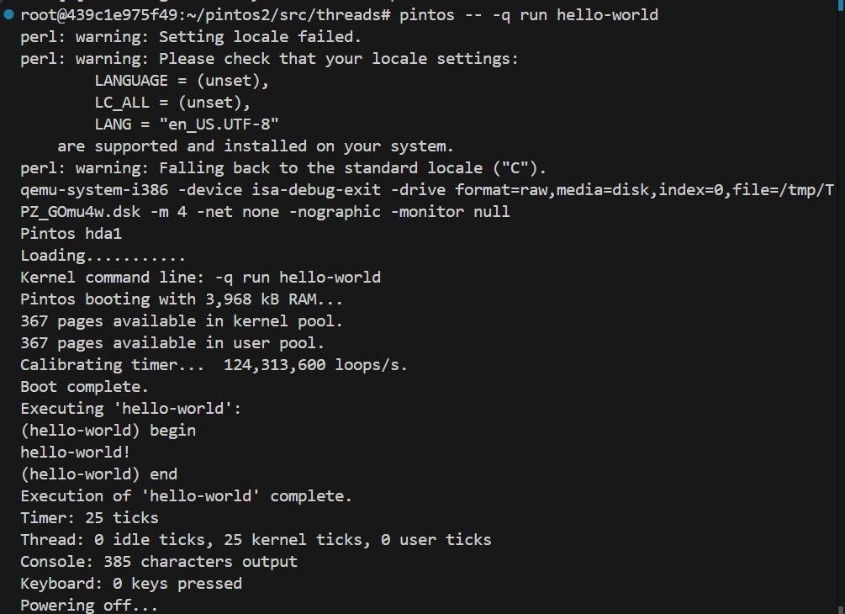
- 最后，需要添加hello-world的预期结果。src/test/threads/新建hello-world.ck文件。pintos的测试检查使用perl脚本语言，对于helloworld来说，6-8行是我们预期的结果。
- 此时执行make check，会发现通过了helloworld测试：检查结果的指令为：perl -I../.. ../../tests/threads/hello-world.ck tests/threads/hello-world tests/threads/hello-world.result。
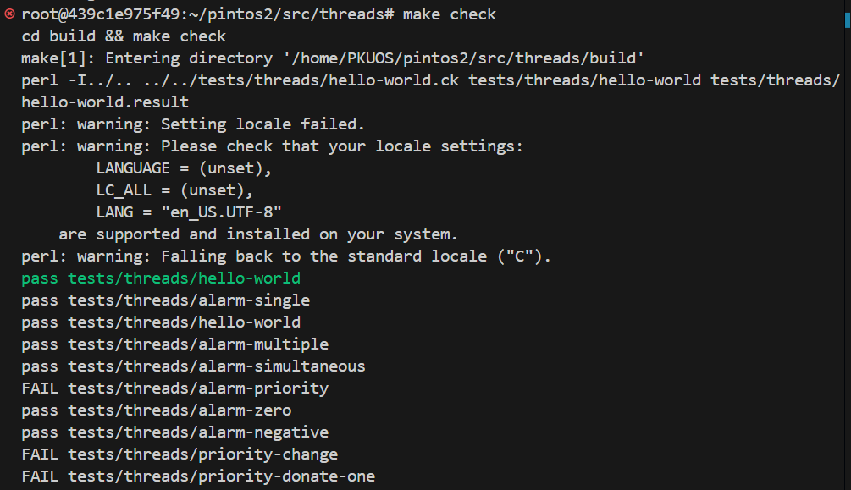
五、总结
通过本次实验，我们成功在 Pintos 中新增了一个简单的 hello-world 测试用例，并通过 make check 验证了其正确性。实验过程中，我们熟悉了 Pintos 的测试框架和编译流程，加深了对操作系统测试用例的理解。
六、附录
GitHub地址：Redamancy-Xun/Operating-System-Practice: 操作系统实践 (github.com)

